Seguridad de la Información
TRABAJO PRACTICO Nº 3

Temas | Revisión Redes
Profesor | Ing. Mariano Aliaga
Fecha | 14/04/2021
Alumno | Vietto Santiago

- Objetivos de Aprendizaje
- Repasar y conocer las características básicas del modelo TCP/IP.
- Conocer y utilizar herramientas para recabar información de red.

2. Unidad temática que incluye este trabajo práctico

Este trabajo práctico corresponde a la unidad Nº 2 de la programación de la asignatura.

3. Consignas a desarrollar en el trabajo práctico:

3.1 Utilice los comandos aprendidos anteriormente (Windows o Linux según corresponda) para extraer información de red de su equipo

Muestre el comando utilizado y la información solicitada en cada uno de los siguientes puntos:

- Qué dirección IP tengo?
- Qué máscara de red? (en formato decimal separado por puntos y CIDR)
- Cuál es mi puerta de enlace?
- Cuál es la dirección de mi red?
- A qué clase de red IP corresponde?
- Cuál es la dirección física de mi adaptador?
- Muestre su tabla arp
- Cuál es la dirección física de su router? ?
- Qué puertos TCP hay abiertos "escuchando" en mi equipo?
- Especifique a qué servicio corresponden los principales puertos (<1024) abiertos ?

3.2 Utilice la herramienta ‘ipcalc’ para responder:

- Dada la IP 48.154.96.241/29:
  - Cuál es la dirección de la red?
  - Cuál es la última IP utilizable para un host en ese rango?
  - Cuantos hosts puedo tener en ese rango?
  - Cuál es la máscara en formato decimal separado por puntos?
- Dada la red 129.27.13.128:
  - Cuál debería ser el prefijo para tener 126 hosts en el rango?
  - Cuál sería la dirección de broadcast? ?
  - Cuál sería la dirección del 2do host del rango? ?

3.3 Busque herramientas disponibles en Internet e indique cuál utilizó en cada uno de los casos para averiguar:

- Qué dirección IP pública tiene en este momento?
- A quién pertenece dicha IP?
- A qué rango del ISP pertenece?
- Cuál es la ubicación geográfica de la IP?
4. Desarrollo

Respuesta 3.1:

1)_ En Windows, para saber la direccion IP que posee mi equipo usamos el comando ipconfig:

C:\Users\Vietto>ipconfig

Configuración IP de Windows
…
Adaptador de LAN inalámbrica Wi-Fi:
Sufijo DNS específico para la conexión. . :
Vínculo: dirección IPv6 local. . . : fe80::80b3:c726:8aa9:bcbd%21
Dirección IPv4. . . . . . . . . . . . . . : 192.168.0.11
Máscara de subred . . . . . . . . . . . . : 255.255.255.0
Puerta de enlace predeterminada . . . . . : 192.168.0.1

_ Como vemos mi direccion IP es 192.168.0.11.

2)_ Para responder a esta pregunta usamos Linux, y con el comando ipcalc, seguido de nuestra direccion IP mas los bits de la mascara (/24 es el rango tipico que se usaba en instalaciones domiciliarias), que nos calcula toda la informacion referida a la red. A continuacion se demuestra:
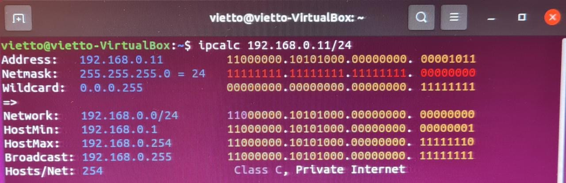

_ Como podemos ver el valor de la mascara en decimal separado por puntos es 255.255.255.0 y en formato CIDR es 24.

3)_ Utilizando la consola de windows, ejecutamos el comando ipconfig /all para poder cual es la puerta de enlace. A continuacion se demuestra:

C:\Users\Vietto>ipconfig /all
Configuración IP de Windows
…
Adaptador de LAN inalámbrica Wi-Fi:

Sufijo DNS específico para la conexión. . :
Descripción . . . . . . . . . . . . . . . : 802.11n USB Wireless LAN Card
Dirección física. . . . . . . . . . . . . : 00-26-CE-0A-E7-62
DHCP habilitado . . . . . . . . . . . . . : sí
Configuración automática habilitada . . . : sí
Vínculo: dirección IPv6 local. . . : fe80::80b3:c726:8aa9:bcbd%21(Preferido)
Dirección IPv4. . . . . . . . . . . . . . : 192.168.0.11(Preferido)
Máscara de subred . . . . . . . . . . . . : 255.255.255.0
Concesión obtenida. . . . . . . . . . . . : domingo, 18 de abril de 2021 12:58:54 p.m.
La concesión expira . . . . . . . . . . . : domingo, 18 de abril de 2021 08:58:56 p.m.
Puerta de enlace predeterminada . . . . . : 192.168.0.1
Servidor DHCP . . . . . . . . . . . . . . : 192.168.0.1
IAID DHCPv6 . . . . . . . . . . . . . . . : 335554254
DUID de cliente DHCPv6. . . . . . . . . . : 00-01-00-01-22-51-B5-24-94-DE-80-80-C7-02
Servidores DNS. . . . . . . . . . . . . . : 200.42.4.203
200.49.130.44
NetBIOS sobre TCP/IP. . . . . . . . . . . : habilitado

_ Como vemos, mi puerta de enlace predeterminada es 192.168.0.1.

4)_ Utilizando Linux, para determinar la direccion de mi red usamos nuevamente el comando ipcalc con la direccion IP mas los bits de la mascara. A continuacion se demuestra:

_ Como podemos observar, la direccion de mi red, o como nos aclara aca, Network, es 192.168.0.0/24.

5)_ En linux para determinar la clase de red a la que mi IP corresponde, nuevamente usamos el comando ipcalc. A continuacion se demuestra:

_ Como podemos ver en la parte Host/Net, vemos que nuestra red es de clase C, y ademas nos informa de que es privada.

6)_ Utilizando Windows, para saber cual es la direccion fisica de mi adaptador utilizamos el comando ipconfig /all, en donde esta se suele representar con 12 digitos hexadecimales. A continuacion se demuestra:

C:\Users\Vietto>ipconfig /all
Configuración IP de Windows
…
Adaptador de LAN inalámbrica Wi-Fi:

Sufijo DNS específico para la conexión. . :
Descripción . . . . . . . . . . . . . . . : 802.11n USB Wireless LAN Card
Dirección física. . . . . . . . . . . . . : 00-26-CE-0A-E7-62
DHCP habilitado . . . . . . . . . . . . . : sí
Configuración automática habilitada . . . : sí
Vínculo: dirección IPv6 local. . . : fe80::80b3:c726:8aa9:bcbd%21(Preferido)
Dirección IPv4. . . . . . . . . . . . . . : 192.168.0.11(Preferido)
Máscara de subred . . . . . . . . . . . . : 255.255.255.0
Concesión obtenida. . . . . . . . . . . . : domingo, 18 de abril de 2021 12:58:54 p.m.
La concesión expira . . . . . . . . . . . : domingo, 18 de abril de 2021 08:58:56 p.m.
Puerta de enlace predeterminada . . . . . : 192.168.0.1
Servidor DHCP . . . . . . . . . . . . . . : 192.168.0.1
IAID DHCPv6 . . . . . . . . . . . . . . . : 335554254
DUID de cliente DHCPv6. . . . . . . . . . : 00-01-00-01-22-51-B5-24-94-DE-80-80-C7-02
Servidores DNS. . . . . . . . . . . . . . : 200.42.4.203
200.49.130.44
NetBIOS sobre TCP/IP. . . . . . . . . . . : habilitado

_ Como vemos, mi direccion MAC es 00-26-CE-0A-E7-62. Decimos direccion MAC porque esta es la direccion fisica de mi adaptador red, en donde nos permite identificar de forma univoca una placa de red.

7)_ En Windows, para mostrar la tabla arp del sistema operativo en este momento, usamos el comando arp –a. A continuacion se demuestra:

C:\Users\Vietto>arp -a

Interfaz: 192.168.56.1 --- 0x4
Dirección de Internet Dirección física Tipo
192.168.56.255 ff-ff-ff-ff-ff-ff estático
224.0.0.22 01-00-5e-00-00-16 estático
224.0.0.251 01-00-5e-00-00-fb estático
224.0.0.252 01-00-5e-00-00-fc estático
239.255.255.250 01-00-5e-7f-ff-fa estático
255.255.255.255 ff-ff-ff-ff-ff-ff estático

Interfaz: 192.168.0.11 --- 0x15
Dirección de Internet Dirección física Tipo
192.168.0.1 cc-0d-ec-a5-54-99 dinámico
192.168.0.255 ff-ff-ff-ff-ff-ff estático
224.0.0.22 01-00-5e-00-00-16 estático
224.0.0.251 01-00-5e-00-00-fb estático
224.0.0.252 01-00-5e-00-00-fc estático
239.255.255.250 01-00-5e-7f-ff-fa estático
255.255.255.255 ff-ff-ff-ff-ff-ff estático

8)_ Para saber la direccion fisica de mi router, en linux, usamos el comando arp. A continuacion se demuestra:
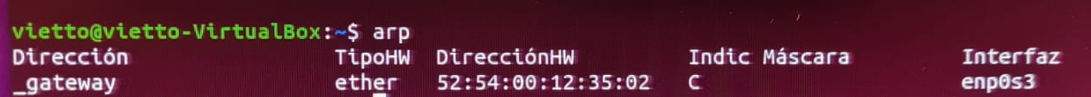

_ Como vemos la direccion fisica del router es 52:54:00:12:35:02.

9)_ EnLinux usamos el comando netstat –tlnp vemos la cantidad de puertos abiertos que escuchan un servicio.
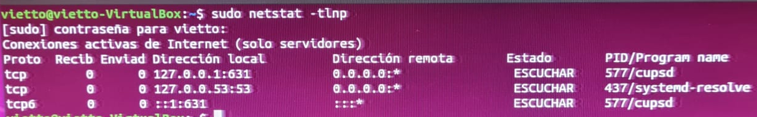

_ Vemos que hay los puertos escuchando son 53 y 631.

10)_ Para saber a qué servicio corresponden los principales puertos (<1024) abiertos usamos la informacion del punto 9, y vemos que los PID son 437 y 577.

Respuesta 3.2:

1)_ Dada la IP 48.154.96.241/29, y utilizando el comando ipcalc, nos da la siguiente informacion:
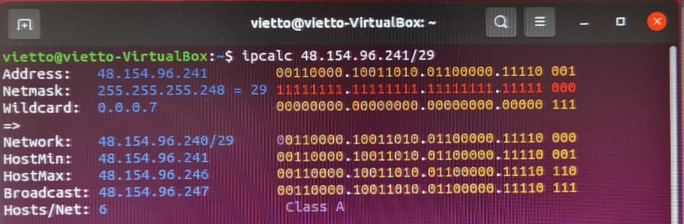

- La direccion de la red es 48.154.96.240/29.
- La ultima IP utilizable para el host en el rango es 48.154.96.246
- En el rango podemos tener 6 hosts.
- La mascar en el formato decimal separado por puntos es 255.255.255.248.

2)_ Dada la red 129.27.13.128, y utilizando el comando ipcalc, nos da la siguiente informacion:
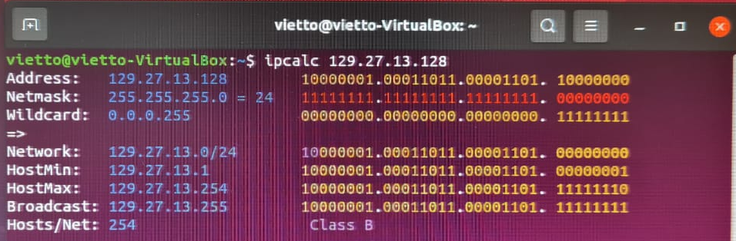

  - Ahora, para determinar cual debería ser el prefijo para tener 126 hosts en el rango, utilizamos el parametro –s con la cantidad de hosts necesitada, luego de la direccion IP:
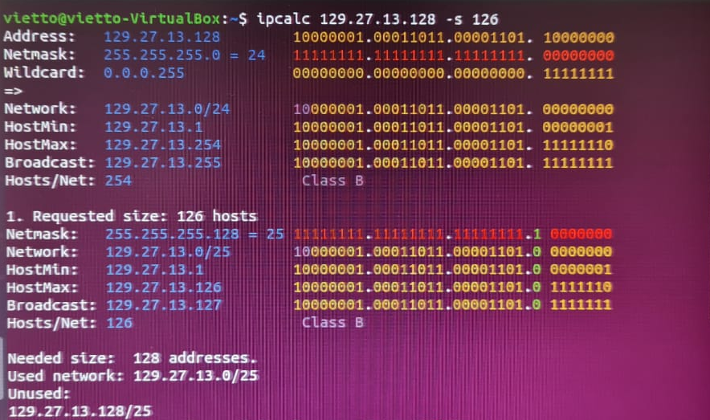

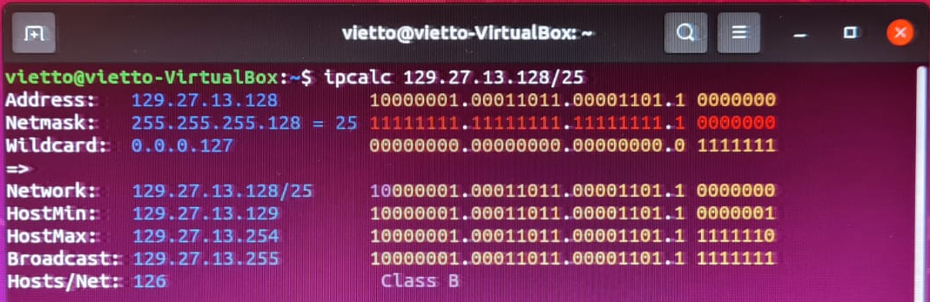

_ Como vemos el prefijo que deberiamos usar es 129.27.13.128/25.

  - Dada a esta nueva informacion, la dirección de broadcast seria 129.27.13.255.

  - La dirección del 2do host del rango seria 129.27.13.130.

Respuesta 3.3:

1_ La direccion publica que tengo en este momento es 24.232.226.237.

2_ El ISP es Fibertel.

3_ El rango del ISP a la que la IP pertenece es de 24.232.0.0 a 24.232.255.255.

4_ La ubicación geografica es:
- Pais: Argentina
- Ciudad: Cordoba
- Latitud: -31.40710067749
- Longitud: -64.176498413086

_ Para resolver esta actividad se uso un sitio web llamado Cual es mi IP, https://www.cual-es-mi-ip.net/. Y ademas se uso https://lite.ip2location.com/argentina-ip-address-ranges .

